บทที่ 3
การสร้างและการออกแบบ

จากการศึกษาค้นคว้าทฤษฎีต่างๆ ไม่ว่าจะเป็น การส่งข้อมูล การรับข้อมูล จึงทำให้สามารถที่จะสรุปการทำงานในโครงงานนี้ได้ โดยการทำงานนี้เริ่มต้น จะต้องทำการส่งข้อมูลแบบอนุกรมออกไป โดยใช้คลื่นสัญญาณวิทยุ หลังจากนั้นต้องทำการรับข้อมูลแบบอนุกรมที่ถูกส่งมากับคลื่นสัญญาณวิทยุ แล้วทำการตัดข้อมูลเป็นไบต์ เพื่อที่จะนำข้อมูลนั้นมาเข้ากระบวนการในการแสดงผล

3.1. ภาคส่งสัญญาณคลื่นวิทยุ

3.1.1 การทำงานของภาคส่งสัญญาณคลื่นวิทยุ
ใช้ไมโครคอนโทรเลอร์ในการสร้างรหัสทำหน้าที่เป็นตัวสร้างรหัสจากนั้นสัญญาณรหัสจะถูกส่งไปมอดูเลท (Modulate) กับสัญญาณคลื่นพาห์และจะถูกส่งผ่านออกจากเสาสัญญาณไปยังเครื่องเสาสัญญาณของเครื่องรับ โดยสัญญาณที่ส่งออกไปจะอยู่ในรูปแบบของคลื่นวิทยุความถี่ 433.9 MHz (หรือ 315 MHz ในบอร์ดส่ง)

วงจรสร้างรหัส
วงจรมอดูเลทสัญญาณ

วงจรขับสัญญาณ

รูปที่ 3-1แสดงการทำงานของภาคส่งสัญญาณคลื่นวิทยุ

3.1.2 วงจรของภาคส่งสัญญาณคลื่นวิทยุ
ในการพิจารณาจะแบ่งออกเป็น 3 ส่วน ย่อยๆ คือ
- ส่วนของการเข้ารหัสของข้อมูล
- ส่วนการมอดูเลท (Modulation)
- ส่วนการขับสัญญาณ

3.1.2.1 ส่วนการสร้างรหัส
ในส่วนของการส่งข้อมูลจะใช้ไมโครคอนโทรเลอร์ เบอร์ AT89C4051 เป็นตัวสร้างรหัส ซึ่งจะเป็น ไมโครคอนโทรเลอร์ที่ทำหน้าที่สร้างข้อมูลให้เป็นข้อมูลที่ออกมาเป็นรูปแบบอนุกรม (serial) เพื่อที่จะนำข้อมูลที่ได้มาทำการมอดูเลทเพื่อทำการส่งข้อมูลผ่านส่วนของการมอดูเลท

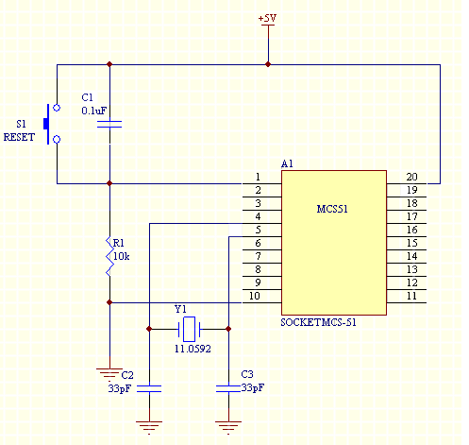

รูปที่ 3-2 ส่วนการสร้างรหัส AT89C4051

3.1.2.2 ส่วนมอดูเลท (Modulator)
เป็นการทำมอดูเลตแบบ ASK (Amplitude Shift Keying) ในส่วนของการมอดูเลทจะทำงานโดย สร้างความถี่ 433.9 MHz (หรือ 315 MHz ในบอร์ดส่ง) ซึ่งจะนำความถี่ที่ได้ไปรวมสัญญาณ กับ ส่วนสร้างรหัสของไมโครคอนโทรเลอร์ AT89C4051ทำให้ได้สัญญาณที่มอดูเลต
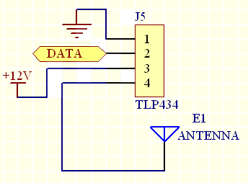

รูปที่ 3-3 โมดูลมอดูเลตสำเร็จรูป

3.1.2.3 ส่วนการขับสัญญาณคลื่นวิทยุ
ในส่วนการขับสัญญาณนั้นวงจรการขับสัญญาณจะอยู่ในโมดูล TLP 433.9 (หรือ 315 MHz ในบอร์ดส่ง) เช่นเดียวกัน โดยเมื่อสร้างสัญญาณที่มอดูเลตได้แล้ว จะส่งไปยังตัวเสาส่งสัญญาณ ซึ่งตัวเสาส่งสัญญาณ มีการออกแบบให้ส่งสัญญาณในระยะทางที่เหมาะสม

3.2. ภาครับสัญญาณวิทยุ

3.2.1 การทำงานของภาครับสัญาณคลื่นวิทยุ
ในตัวรับสัญญาณคลื่นวิทยุจะประกอบด้วยวงจรเปรียบเทียบแรงดัน และวงจรดีมอดูเลท(Demodulate) ซึ่งตัวรับสัญญาณคลื่นวิทยุ จะทำหน้าที่แยกสัญญาณที่ถูกเข้ารหัสจากภาคส่งออกจากคลื่นพาห์แล้วส่งเข้าไมโครคอนโทรเลอร์ AT89C4051 ที่เป็นตัวถอดรหัส เพื่อนำข้อมูลไปใช้ต่อไป

วงจรดีมอดูเลทสัญญาณ

วงจรถอดรหัส
วงจรเปรียบเทียบแรงดัน

รูปที่ 3-4 แสดงการทำงานของภาครับสัญญาณคลื่นวิทยุ

3.2.2 วงจรของภาครับสัญญาณคลื่นวิทยุ
ในการพิจารณาจะแบ่งออกเป็น 3 ส่วน ย่อยๆ คือ
- ส่วนวงจรเปรียบเทียบแรงดัน (Voltage Comparators)
- ส่วนการดีมอดูเลท (Demodulate)
- ส่วนของการถอดรหัสของข้อมูล

3.2.2.1 วงจรเปรียบเทียบแรงดัน (Voltage Comparators)
ในวงจรเปรียบเทียบงแรงดันจะเป็นวงจรสำเร็จรูปซึ่งอยู่ในโมดูล RLP ทุกตัว โดยหลังจากรับสัญญาณรูปสัญญาณจะเป็นรูปคลื่นที่ไม่เป็นสี่เหลี่ยมดังนั้นจึงต้องปรับให้เป็นสี่เหลี่ยมโดยผ่านวงจรเปรียบเทียบแรงดัน

3.2.2.2 ส่วนดีมอดูเลท (Demodulate)
ในการดีมอดูเลทนั้นเราใช้โมดูลที่สำเร็จรูปที่มีความถี่ 433.9 MHz (หรือ 315 MHz ในบอร์ดส่ง) ดังรูปที่ 3-5 ซึ่งการทำงานของโมดูลตัวนี้ คือ จะกรองเอาสัญญาณพาห์ ความถี่ 433.9 MHz (หรือ 315 MHz ในบอร์ดส่ง) ออกไปเหลือเพียงสัญญาณข้อมูลที่จะนำไปทำการถอดรหัสเท่านั้น และยังมีคุณสมบัติที่จะทำการขยายสัญญาณที่รับ

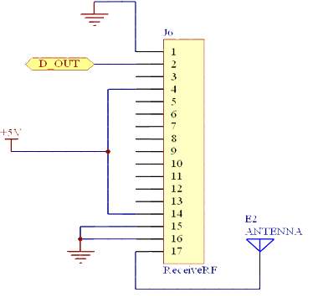

รูปที่ 3-5 แสดงการทำงานของภาครับสัญญาณคลื่นวิทยุ
3.2.2.3 ส่วนของการถอดรหัสของข้อมูล
ในส่วนของการถอดรหัสข้อมูลจะใช้ไมโครคอนโทรเลอร์ เบอร์ AT89C4051 เป็นตัวถอดรหัส ซึ่งจะเป็น ไมโครคอนโทรเลอร์ที่ทำหน้าที่ตัดข้อมูลให้เป็นข้อมูลที่ออกมาเป็นไบต์ (Byte) เพื่อที่จะนำข้อมูลที่ได้ส่งต่อไปยังส่วนประมวลผลหรือเครื่องคอมพิวเตอร์

3.3 การทำงานของส่วนประมวลผล

3.3.1 การทำงานของหน่วยประมวลผล
การทำงานของหน่วยประมวลผลจะติดต่อผ่านทางภาครับสัญญาณคลื่นวิทยุโดยจะแบ่งเป็นหน่วยประมวลผล 3 ส่วน คือ
- ฝั่งป้ายรถประจำทาง
- ฝั่งรถประจำทาง
- ส่วนแสดงผล
โดยการทำงานโดยรวมจะเป็นไปดังรูปที่ 3-6

Enqueue
Dequeue
ส่งและรับสัญญาณวิทยุ
1
2
ส่วนแสดงผล
ฝั่งรถประจำทาง
ฝั่งป้ายรถประจำทาง
Bus Stop
Bus Stop

รูปที่ 3-6 แสดงการทำงานของภาคหน่วยประมวลผล

3.3.1.1 ฝั่งป้ายรถประจำทาง
ฝั่งป้ายรถประจำทางจะเชื่อมต่อกับพอร์ตอนุกรมของหน่วยประมวลผล หรือคอมพิวเตอร์โดยผ่านมาตรฐาน RS-232 ซึ่งข้อมูลที่ได้จะนำมาประมวลผล เพื่อที่จะแสดงผลออกมาเป็นหมายเลขรถประจำทางผ่านทางหน้าจอคอมพิวเตอร์ โดยก่อนที่จะส่งข้อมูล (data) ไปยังส่วนแสดงผลนั้นจะทำหน้าที่หลักๆคือ
- กระบวนการส่งสัญญาณวิทยุ
- กระบวนการรับสัญญาณวิทยุ
- กระบวนการเข้าคิว
- กระบวนการออกจากคิว
โดยแผนภูมิการไหล(Flow chart) จะแสดงได้ดังนี้

กระบวนการส่งสัญญาณวิทยุ
จากรูปที่ 3-7 แสดงการทำงานของกระบวนการส่งสัญญาณวิทยุโดยเริ่มแรกฝั่งป้ายสถานีจะส่งสัญญาณวิทยุพร้อมกับบิตแสดงลำดับรถประจำทางเพื่อที่จะตรวจสอบว่ารถประจำทางไม่ได้เป็นรถคันเดียวกันพอส่งเสร็จก็จะทำการเปลี่ยนค่าบิตแสดงลำดับรถประจำทางแล้ววนลูปส่งสัญญาณเช่นเดิม

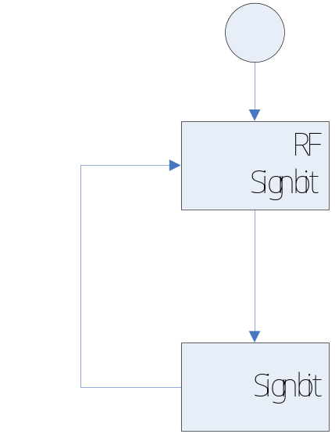

รูปที่ 3-7 กระบวนการส่งสัญญาณวิทยุ

กระบวนการรับสัญญาณวิทยุ
จากรูปที่ 3-8 แสดงการรับสัญญาญวิทยุ ซึ่งเริ่มจากการรอรับสัญญาณวิทยุจากฝั่งรถประจำทางเมื่อได้รับสัญญาณเข้ามาจะทำการประมวลผลการเข้าคิวของรถแล้วส่งต่อผ่านทางพอร์ตอนุกรมต่อไปถ้าไม่ได้จะต้องคอยตรวจสอบว่ามีรถอยู่ในคิวหรือไม่ถ้ามีก็ทำการจัดการรถในการออกจากคิวของรถที่ป้ายแล้วส่งโค้ดการออกจากคิวผ่านทางพอร์ตอนุกรม

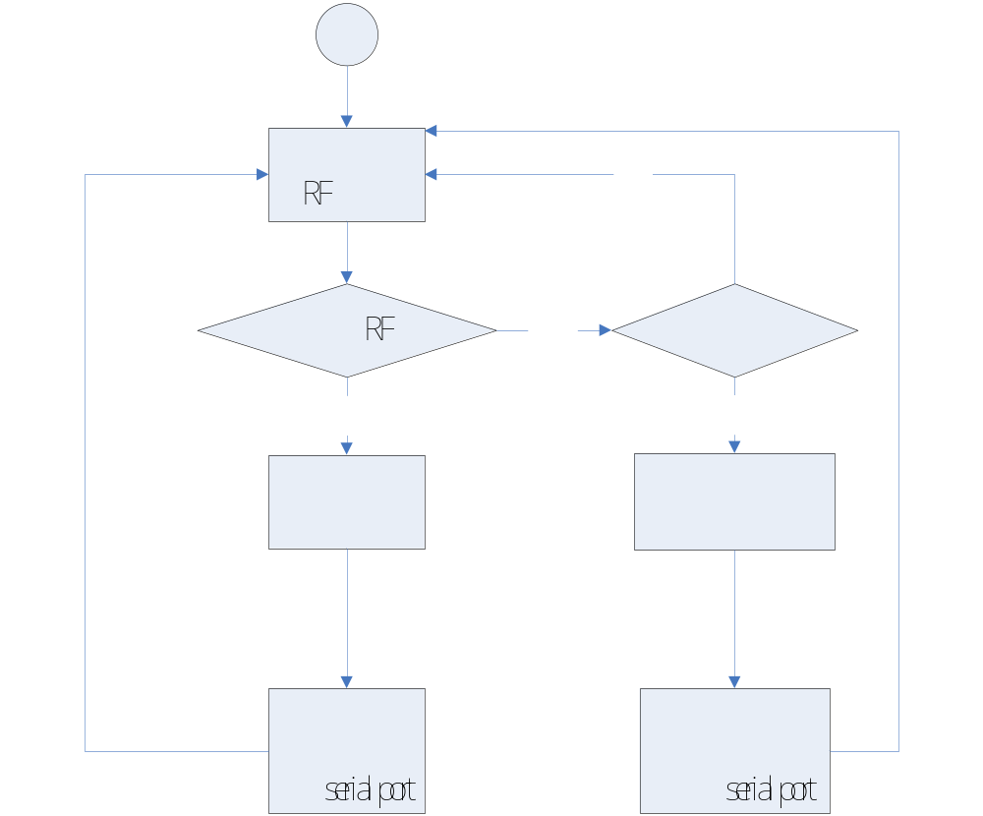

รูปที่ 3-8 กระบวนการรับสัญญาณวิทยุ

กระบวนการเข้าคิว
จากรูปที่ 3-9 แสดงกระบวนการเข้าคิว ซึ่งเริ่มต้นจากการรอรับโค้ดจากสัญญาณวิทยุจากผั่งรถประจำทางเมื่อได้รับสัญญาณเข้ามาจะทำการประมวลผลการเข้าคิวว่ามีโค้ดอยู่ในคิวหรือไม่ถ้ามีจะไปตรวจสอบต่อไปว่ามีคิวว่างหรือไม่ถ้าว่างจะใส่ค่าโค้ดลงไปในคิวรถโดยเมื่อใส่เข้าไปจะเป็นการตั้งค่า Time Out ภายในตัวด้วย เมื่อค่า Time Out ที่ตั้งไว้เกินจากค่าที่กำหนดจะทำการออกจากคิวแต่ถ้าไม่เกินจะไปรับโค้ดจากสัญญาณวิทยุ ใหม่

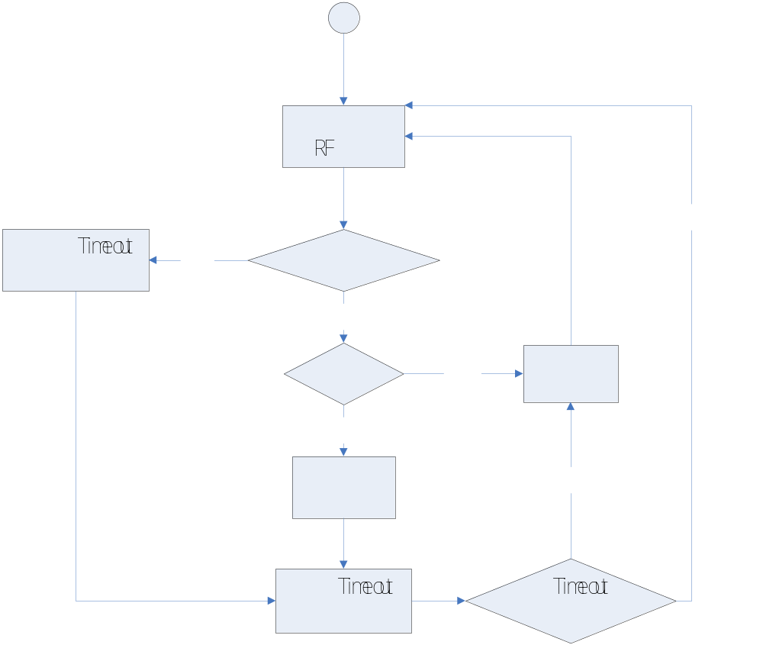

รูปที่ 3-9 กระบวนการเข้าคิว

กระบวนการออกจากคิว
จากรูปที่ 3-10 แสดงกระบวนการออกจากคิวโดยเริ่มแรกจะรอรับสัญญาณจากส่วนจัดคิวเมื่อตรวจสอบได้ว่าคิวเต็มก็จะทำการปรับค่าคิวโดยเลื่อนคิวขึ้นมาเมื่อได้ค่าคิวแล้วจะนำค่าคิวนั้นส่งต่อไปยังหน่วยแสดงผล

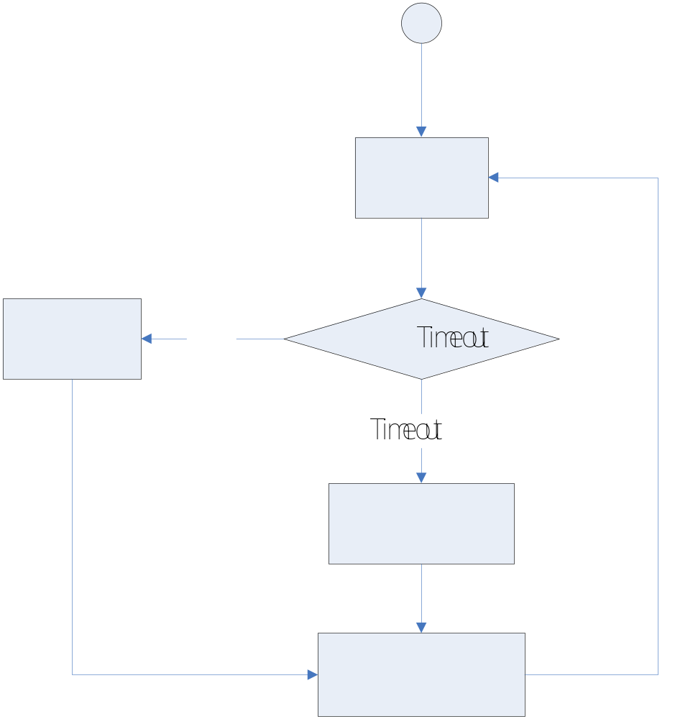

รูปที่ 3-10 กระบวนการออกจากคิว

3.3.1.2 ฝั่งรถประจำทาง
ฝั่งรถประจำทางจะมีหน่วยประมวลผลหลักโดยใช้ไมโครคอนโทรเลอร์ AT89C4051 โดยจะรับข้อมูลมาจากฝั่งป้ายรถประจำทางก่อนซึ่งข้อมูลที่ได้จะนำมาประมวลผลโดยนำมา OR กับข้อมูลสายรถประจำทางเพื่อป้องการมาซ้ำกันของรถประจำทาง โดยจะมีหน้าที่หลักๆคือ
- กระบวนการรับและส่งสัญญาณวิทยุ
โดยแผนภูมิการไหล(Flow chart) จะแสดงได้ดังนี้

กระบวนการรับและส่งสัญญาณวิทยุ
จากรูปที่ 3-11 แสดงกระบวนการรับและส่งสัญญาณวิทยุโดยเริ่มแรกจะรอรับสัญญาณจากฝั่งป้ายรถประจำทางก่อนเมื่อได้รับสัญญาณที่ต้องการแล้วก็นำบิตแสดงลำดับไปตรวจสอบว่ามีแล้วหรือไม่ถ้ามีก็จะนำค่าส่งสัญญาณวิทยุกลับเข้าป้ายแต่ถ้าไม่มีก็นำบิตแสดงลำดับมา OR กับโค้ดของฝั่งรถประจำทางก่อนส่งกลับไป

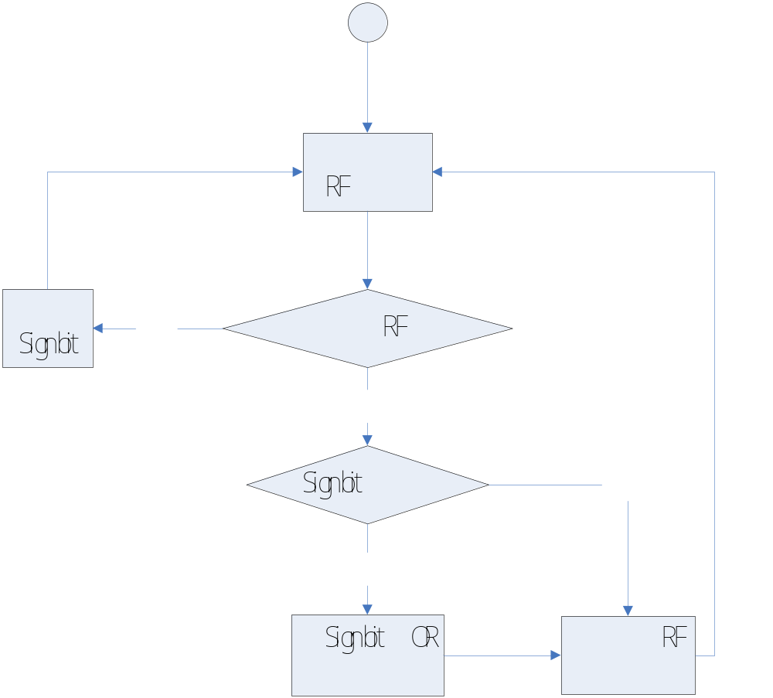

รูปที่ 3-11 กระบวนการรับและส่งสัญญาณวิทยุ
3.3.1.3 ส่วนแสดงผล
ส่วนแสดงผลหรือคอมพิวเตอร์จะรับข้อมูลที่ได้จากหน่วยประมวลผลฝั่งป้ายรถประจำทางผ่านทางพอร์ต RS-232 โดยข้อมูลที่ได้เครื่องคอมพิวเตอร์จะนำมาประมวลผลด้วยภาษาVisual Basic 6.0 และแสดงออกทางหน้าจอภาพ โดยจะมีหน้าที่หลักๆคือ
- ส่วนแสดงผลธรรมดา
- การเข้าคิวและออกคิว (Enqueue/Dequeue)
- การติดต่อกับฐานข้อมูล
โดยแผนภูมิการไหล(Flow chart) จะแสดงได้ดังนี้

ส่วนแสดงผลธรรมดา
จากรูปที่ 3-12 แสดงกระบวนการทำงานของส่วนแสดงผลโดยปกติ เริ่มแรกเมื่อส่วนแสดงผลรับโค้ดที่ได้จากฝั่งป้ายรถประจำทางโดยผ่านพอร์ต RS-232 แล้วก็จะนำโค้ดที่ได้มาตัดบิตแสดงลำดับออกไปเพื่อนำไปจัดการคิวของรถและแสดงผลต่อไป

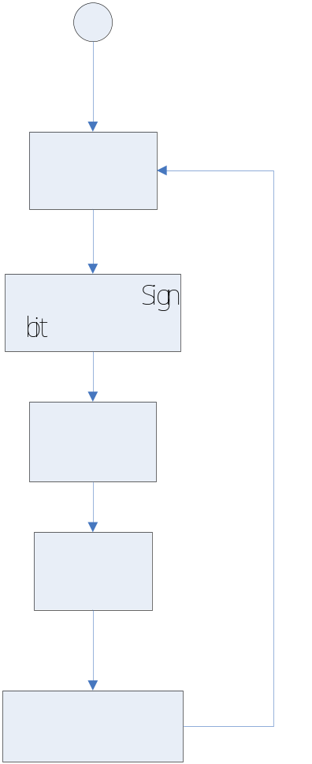

รูปที่ 3-12 ส่วนแสดงผลธรรมดา
การเข้าคิวและออกคิว ( Enqueue/Dequeue )
จากรูปที่ 3-13 แสดงการเข้าคิวและออกจากคิว โดยเริ่มแรกจะนำโค้ดจากส่วนแสดงผลมาตรวจสอบว่าคิวว่างหรือไม่ถ้าว่างจะนำสายรถไปใส่ในคิวรถและนำโค้ดใส่ในคิวโค้ดโดยถ้าคิวโค้ดเป็นโค้ดการออกก็จะนำโค้ดของสายรถประจำทางนั้นออกจากคิวแล้วทำการส่งคิวกลับไปยังส่วนแสงผลต่อไป แต่ถ้าในขั้นตอนแรกตรวจสอบได้ว่าคิวไม่ว่างก็จะนำรถสายแรกนั้นออกจากคิวแล้วทำการแสดงผล

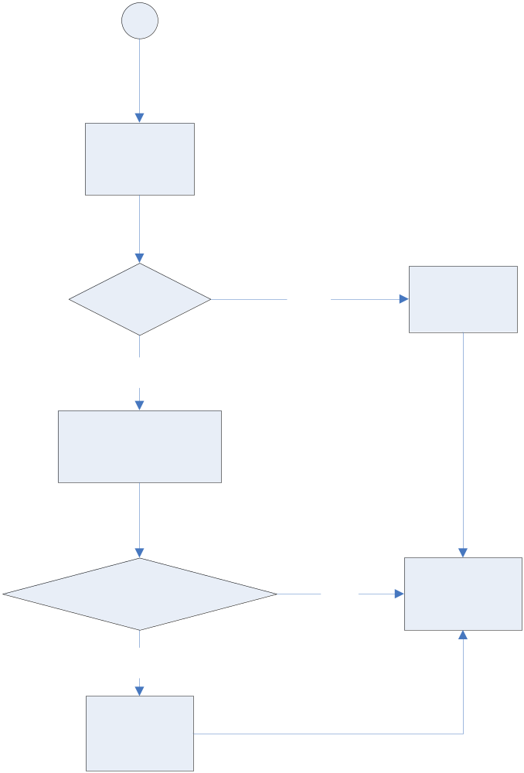

รูปที่ 3-13 การเข้าคิวและออกคิว (Enqueue/Dequeue)

การติดต่อกับฐานข้อมูล
จากรูปที่ 3-14 แสดงการติดต่อกับฐานข้อมูล โดยเริ่มแรกจะรับค่าหมายเลขรถจากคิวแรกเมื่อได้หมายเลขแล้วนำหมายเลขนั้นมาค้นหารายละเอียดของฐานข้อมูลเมื่อได้ผลลัพธ์แล้วส่งผลลัพธ์นั้นไปยังส่วนแสดงผล

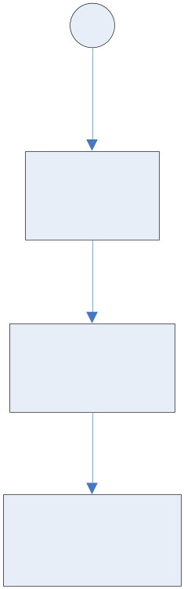

รูปที่ 3-14 การติดต่อกับฐานข้อมูล

3.4 หน้าตาของโปรแกรมในส่วนการติดต่อกับผู้ใช้

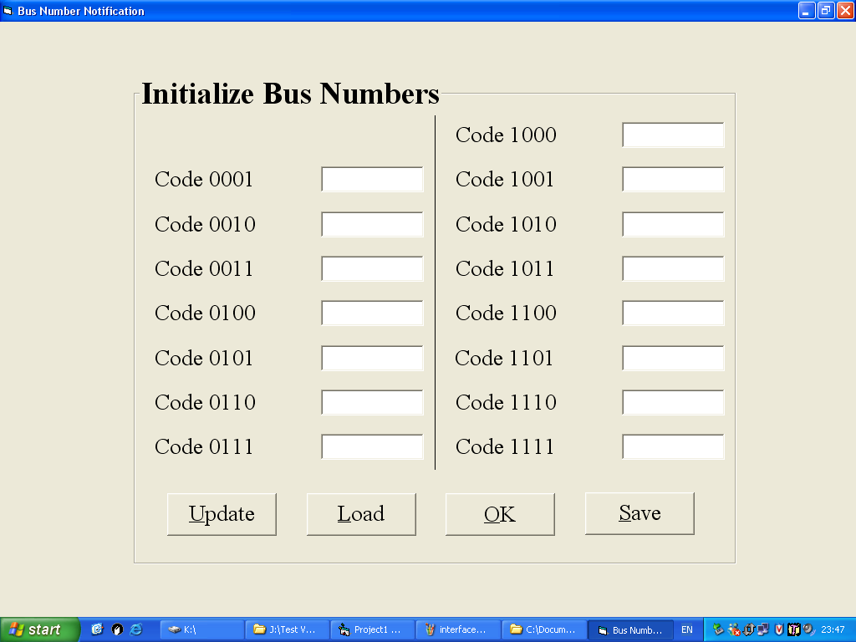

รูปที่ 3-15 แสดงหน้าต่างการเริ่มต้นโดยการระบุค่าโค้ด

ในส่วนการเรียกใช้ไฟล์ข้อมูลเพื่อแสดงโค้ดของรถประจำทางมีวัตถุ ดังนี้

      - ปุ่ม Update
เป็นปุ่มเพื่อใช้ในการเปิดฐานข้อมูลที่เก็บสายรถประจำทาง และรายละเอียดของรถประจำทางนั้นออกมาเพื่อทำการเพิ่ม ลบ หรือเปลี่ยนแปลงข้อมูลในฐานข้อมูล โดยเมื่อกดที่ปุ่มนี้จะมีหน้าต่างแสดงออกมาดังรูปที่ 3-16

- ปุ่ม Load 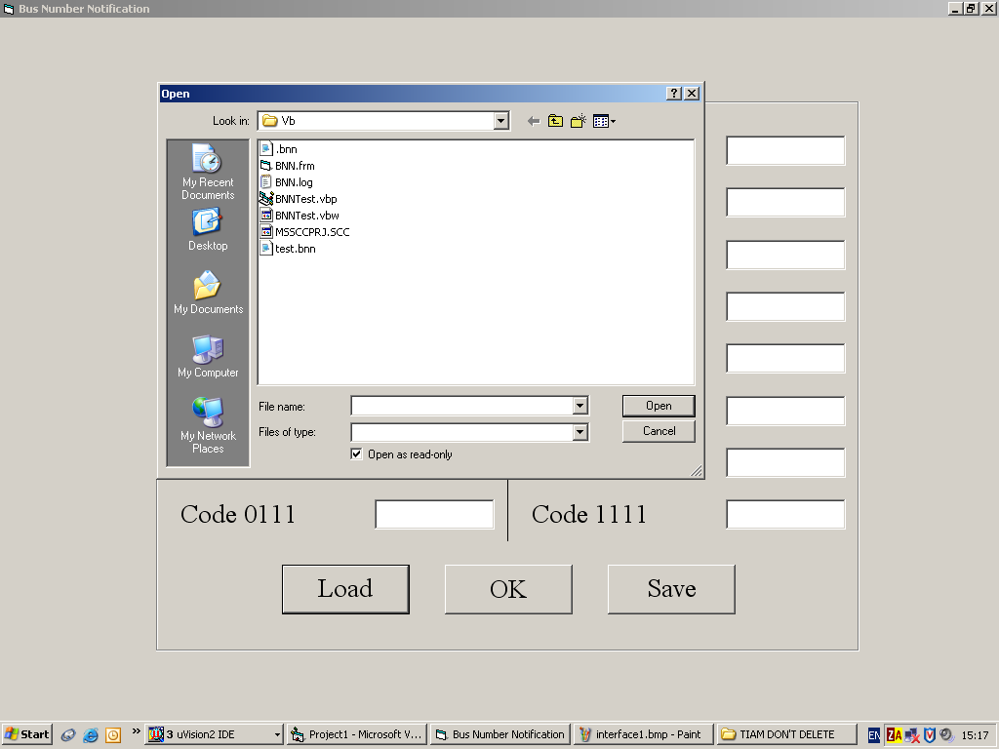
เป็นปุ่มเพื่อใช้ในการเลือกไฟล์ .bnn ที่เก็บข้อมูลที่จะนำมาใช้ในการกำหนดค่าโค้ดหมายเลขรถประจำทางแต่ละสาย ซึ่งเมื่อคลิ๊กปุ่มนี้แล้วจะประกฏหน้าต่าง Open File ขึ้นมาให้สามารถเลือกไฟล์ .bnn ดังรูปที่ 3-17 ถ้าเราเลือกไฟล์นามสกุลอื่นขึ้นมาหน้าต่างแจ้งข้อผิดพลาดจะปรากฏดังรูปที่ 3-18โดยเมื่อถ้าเลือกไฟล์ถูกนามสกุลจะปรากฏหน้าต่างดังรูป 3-19

- ปุ่ม OK
เป็นปุ่มเพื่อใช้ในการยืนยันการระบุค่าโค้ดของสายรถประจำทางว่าได้ถูกต้องตามความต้องการ โดยหลังจากกดปุ่มนี้จะมีหน้าต่างให้ยืนยันขึ้นมา ดังรูป 3-21

- ปุ่ม Save
เป็นปุ่มเพื่อใช้ในการบันทึกการระบุค่าโค้ดของสายรถประจำทางโดยเมื่อคลิ๊กปุ่มนี้แล้วจะปรากฏหน้าต่าง Save File ขึ้นมาให้สามารถเลือกที่จะบันทึกไฟล์ตามชื่อที่ต้องการ ดังรูปที่ 3-20 โดยไฟล์ที่ได้จะเป็นไฟล์ .bnn

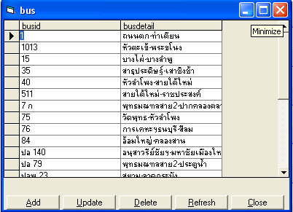

รูปที่ 3-16 แสดงฐานข้อมูลที่สามารถเปลี่ยนแปลงได้

รูปที่ 3-17 แสดงหน้าต่างสำหรับให้เลือกไฟล์

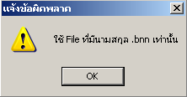

รูปที่ 3-18 แสดงหน้าต่างว่าต้องเลือกไฟล์นามสกุล .bnn เท่านั้น

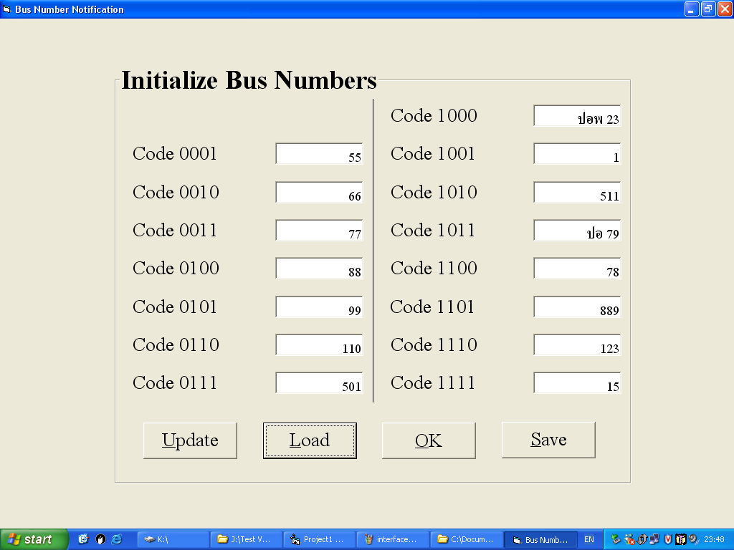
รูปที่ 3-19 แสดงหน้าต่างหมายเลขถประจำทางจามแต่ละโค้ด
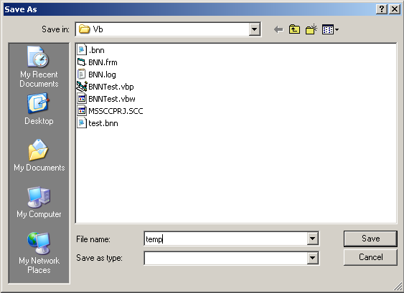
รูปที่ 3-20 แสดงหน้าต่างสำหรับให้บันทึกไฟล์จะได้นามสกุล .bnn
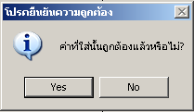

รูปที่ 3-21 แสดงหน้าต่างสำหรับยืนยันค่าที่ใส่

3.5 หน้าตาของส่วนของการแสดงผลรถประจำทางแต่ละสาย

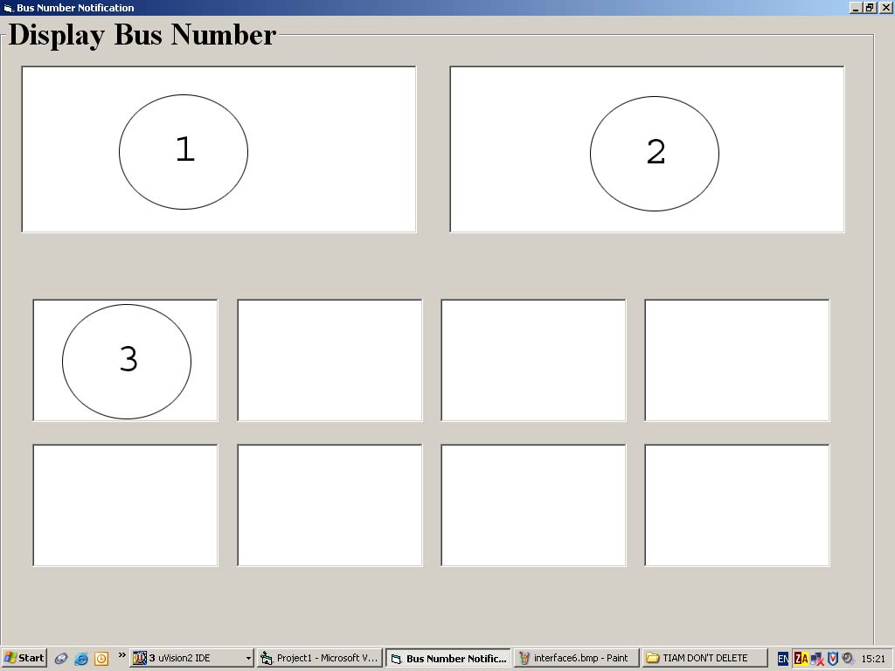

รูปที่ 3-22 แสดงหน้าต่างส่วนของการแสดงผล

ในส่วนการแสดงผลรถประจำทางแต่ละสายดังรูปที่ 3-22 มีหน้าต่าง ดังนี้

3.5.1 ส่วนแสดงผลหน้าต่างที่ 1
จากหน้าต่างที่ (1) มีหน้าที่หลักคือแสดงหมายเลขรถประจำทางสายปัจจุบันเมื่อมีรถมาถึงป้ายรถประจำทาง

3.5.2 ส่วนแสดงผลหน้าต่างที่ 2
จากหน้าต่างที่ (2) มีหน้าที่หลักคือชื่อของสถานที่ที่รถประจำทางวิ่งผ่าน

3.5.3 ส่วนแสดงผลหน้าต่างที่ 3
จากหน้าต่างที่ (3) มีหน้าที่หลักคือแสดงคิวของสายรถประจำทางว่ารถประจำทางมีสายไหนบ้างมาถึงโดยเก็บอย่างมากที่สุด 8 สาย

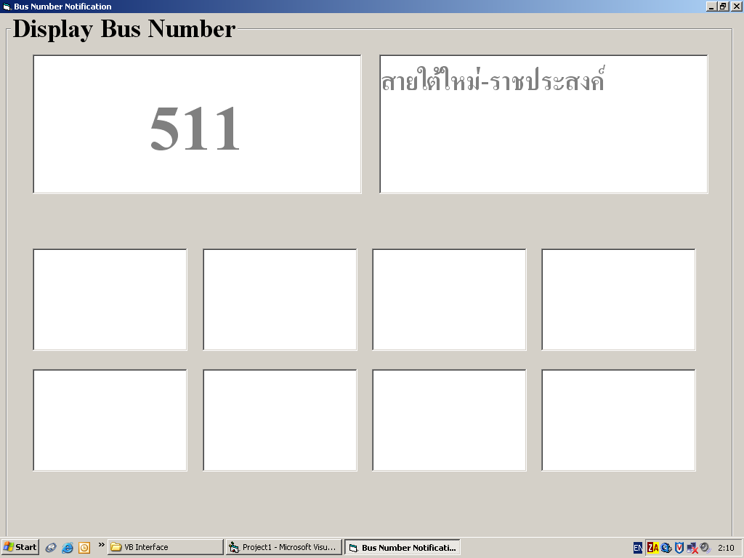

รูปที่ 3-23 แสดงตัวอย่างการแสดงผลเมื่อมีรถประจำทางมา 1 คันในคิว

3.6 ภาคจ่ายแรงดัน

ภาคจ่ายแรงดันจะจ่ายแรงดันให้กับบอร์ดรถและบอร์ดสถานีอยู่ 3 ระดับ คือ
- ระดับ +12V ไว้สำหรับจ่ายแรงดันให้กับโมดูลส่งคลื่นวิทยุเพื่อต้องการให้คลื่นวิทยุส่ง ได้ไกลขึ้น
- ระดับ +5V ไว้จ่ายแรงดันให้กับไอซีต่างๆที่อยู่ในบอร์ด
- ระดับ +0V หรือ GND ไว้เป็นกราวด์ของวงจร

3.6.1 ขั้นตอนในการแปลงแรงดัน

แรงดันที่มีค่ามากกว่า+12V
ชิปแปลงแรงดันเหลือ +12V
ชิปแปลงแรงดันเหลือ +5V

+0V
+12V
+5V

รูปที่ 3-24 ขั้นตอนการแปลงแรงดัน

โดยขั้นตอนในการแปลงแรงดันจะแบ่งเป็น ขั้นตอนคือ
- แรงดันจากแหล่งจากแหล่งจ่ายแรงดันต้องมีแรงดันมากกว่า +12V ขึ้นไปเพื่อนำมาแปลงแรงดัน
เมื่อ หามาได้แล้ว โดยขั้นแรกแรงดันที่ได้ออกมาคือ +0V หรือ กราวด์
- นำแรงดันมากกว่า +12V มาแปลงให้เป็น +12V พอดีโดยผ่านตัวแปลงแรงดัน (Regulator) ซึ่ง มีชื่อรุ่นคือ L7812
- นำแรงดัน +12V มาแปลงให้เป็น +5V พอดีโดยผ่านตัวแปลงแรงดันซึ่ง มีชื่อรุ่นคือ L7805

